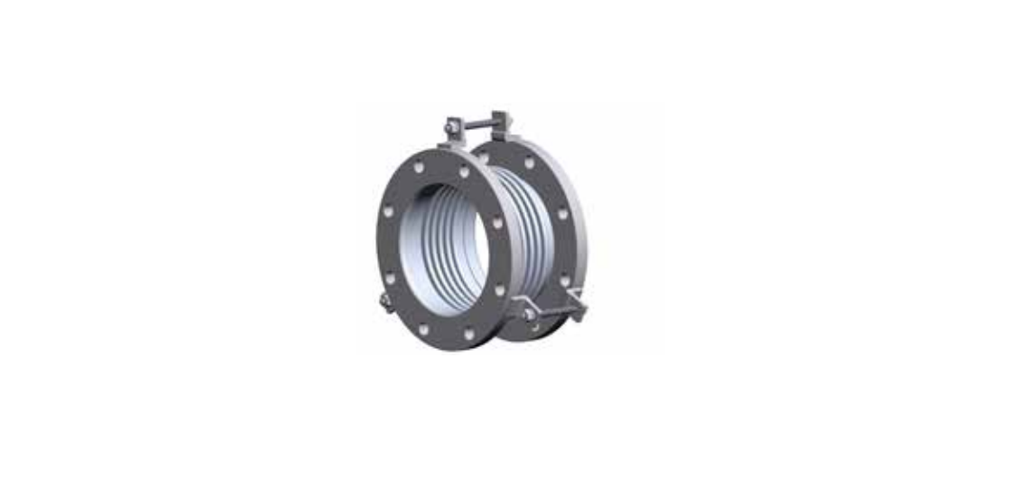
МОНТАЖНЫЙ КОМПЕНСАТОРпозволяет быстро демонтировать
и монтировать оборудование, установленное на трубопроводе,
например, задвижки. Путем присоединения гайки к стержням
достигается сжатие металлического сильфона монтажного
компенсатора, что позволяет быстро демонтировать/монтировать
оборудование.

